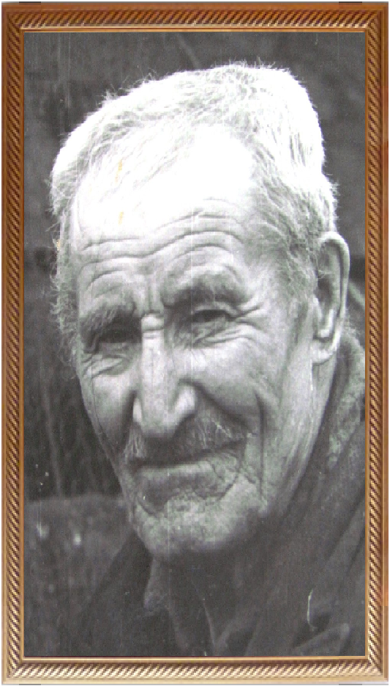
Пермяков Степан Дормидонтович
– персональный пенсионер, член КПСС с 1920 года занесен в книгу Почета Ербогаченского сельского Совета и присвоено звание «Почетного гражданина села» в честь 100-летия со дня рождения Владимира Ильича Ленина.

Основание: Решение исполкома Ербогаченского сельского Совета депутата трудящихся № 14 от 17.04.1970г.

